Урок английского языка по теме "Это моя семья"
(урок закрепления новой лексики) в 3 классе.

Конспект урока английского языка
проведенного в 3- «Б» классе
по теме: «This is my family»

Автор разработки:
учитель английского языка
1 кв. категории
МБОУ «СОШ №1»
Краснодарский край
Попова Наталья Васильевна

ст. Тбилисская
2019
Конспект урока английского языка в 3 классе. "My family"
Цель урока: активизация лексики по теме "My family", вопросов с конструкцией "Who is she (he)"
Задачи:
Обучающие:
- закрепление лексики по теме: “My family”,
- закрепление грамматических структур: "Who is he (she)?"; "What’s his (her) name?",
- контроль усвоения лексических единиц и грамматических структур в устной речи.
Развивающие:
- развитие памяти, внимания, мышления;
- развитие коммуникативных способностей;
- формирование положительной мотивации к изучению английского языка;
Воспитательные:
- воспитание умения общаться;
- воспитание умения взаимодействовать и сотрудничать.
Оборудование: компьютер, проектор.

Ход урока
I Организационный момент
Good morning boys and girls! How are you today? Please, take your seats.
II Фонетическая зарядка
Today we are going to talk about our families. Look at the board and fond an odd word in the each line.
Обучающиеся читают слова на слайде и находят лишнее слово в каждой строчке.
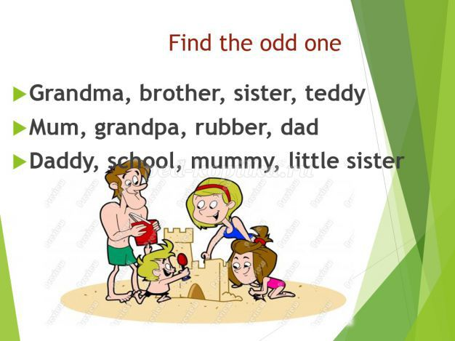
Учитель читает личные и притяжательные местоимения. Обучающиеся повторяют хором, затем читают самостоятельно.
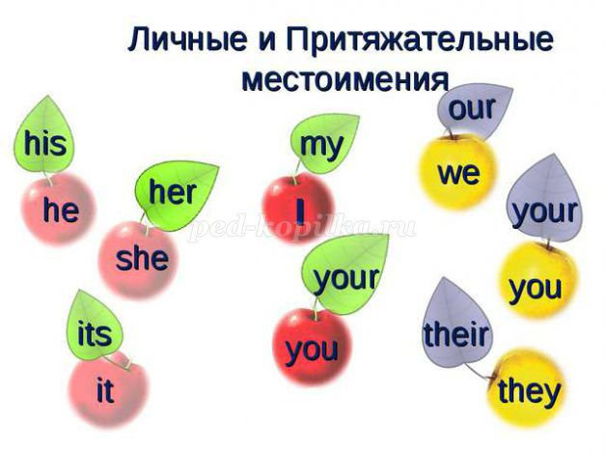
Игра:
Учитель называет местоимение “I” и бросает мяч ученику, ученик должен бросить мячик обратно, назвав нужное притяжательное местоимение-“my” и т.д.
III Активизация употребления притяжательных местоимений
a) Учащиеся показывают свои семейные фотографии и по очереди рассказывают о них по образцу.
This is my mum. Her name is…
This is my dad. His name is…
This is my bird. Its name is…
b) Работа в парах. Ученик показывает на фото соседа и называет кого он запомнил:
This is your dad. This is your mum.
c) Два ученика встают, остальные по очереди их представляют.
Their names are …
IV Динамическая пауза
Обучающиеся выполняют физ. минутку

